**ÉPREUVE DE MATHÉMATIQUES**

**Collège Paul Bert Malakoff**

**Année scolaire 2022-2023 (2 heures)**

**Consignes :**

**Le sujet comporte 6 exercices**

**dont le barème est donné ci-dessous :**

|  |  |
| --- | --- |
| **Exercice 1** | **6 points** |
| **Exercice 2** | **10 points** |
| **Exercice 3** | **18 points** |
| **Exercice 4** | **22 points** |
| **Exercice 5** | **20 points** |
| **Exercice 6** | **22 points** |

***Le soin apporté à la copie sera évalué sur 2 points.***

***JUSTIFIER TOUTES VOS RÉPONSES***

*Le prêt de matériel est* ***interdit*** *et sera pénalisé.*

*Les calculatrices sont autorisées.*

**LE SUJET EST À RENDRE AVEC LA COPIE**

**Exercice 1 *(6 points)***

Cet exercice est un questionnaire à choix multiples (QCM).

Pour chacune des questions, trois réponses sont proposées et une seule est exacte.

Pour chaque question, compléter le tableau en indiquant la lettre correspondant à la bonne réponse dans la colonne grisée.**Aucune justification n’est demandée.**

|  |  |  |  |  |  |
| --- | --- | --- | --- | --- | --- |
|  |  | **A** | **B** | **C** | **La réponse** |
| **1** | Le produit de 18 facteurs  égaux à –8 s’écrit : | (–8)18 | –818 | 18 × (–8) |  |
| **2** | À quelle autre expression le nombre $\frac{7}{3}- \frac{4}{3} ÷ \frac{5}{2}$ est-il égal ? | $$\frac{3}{3} ÷ \frac{5}{2}$$ | $$\frac{7}{3}- \frac{4}{3} × \frac{2}{5}$$ | $$\frac{7}{3}- \frac{3}{4} × \frac{2}{5}$$ |  |
| **3** | Quel est le nombre en écriture scientifique ? | 17,3 × 10−3 | 0,97 × 107 | 1,52 × 103 |  |
| **4** | est égal à | 10−13 | 10−1 | 106 |  |
| **5** | Un article vaut *x* euros.  Cet article baisse de 5 %,  son nouveau prix est : | $\frac{5}{100}$*x* | $\frac{100}{5}$*x* | $\frac{95}{100}$*x* |  |
| **6** | Un objet coûtant 127 €  augmente de 5 %.  Le nouveau prix est alors de : | 127,05 € | 133,35 € | 132 € |  |

**ALLEZ À LA FEUILLE SUIVANTE S.V.P.**

**Exercice 2 *(10 points)***

Un professeur de SVT demande aux 29 élèves d’une classe de sixième de faire germer des graines de blé chez eux.

Le professeur donne un protocole expérimental à suivre :

* Mettre en culture sur du coton dans une boîte placée dans une pièce éclairée, de température entre 20°C et 25°C.
* Arroser une fois par jour.
* Il est possible de couvrir les graines avec un film transparent pour éviter l’évaporation de l’eau.

1) Pour construire ce diagramme, on a utilisé le tableur.

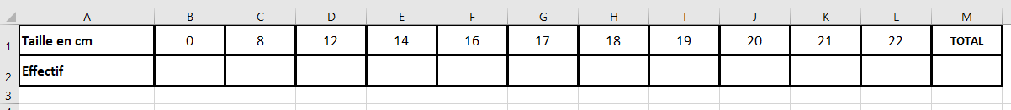On a construit le tableau ci-dessous.

a) **Compléter le tableau qui se trouve dans le cadre à droite de la**

**page avec le diagramme.**

b) Quelle formule doit-on saisir en M2 pour calculer l’effectif total ?

2) Combien de plantules ont une taille qui mesure au plus 12 cm ?

3) Calculer la moyenne de cette série. Arrondir au dixième près.

4) On considère qu’un élève a bien respecté le protocole si la taille de la

plantule à 10 jours est supérieure ou égale à 14 cm.

Quel pourcentage des élèves de la classe a bien respecté le protocole ?

Arrondir au dixième près.

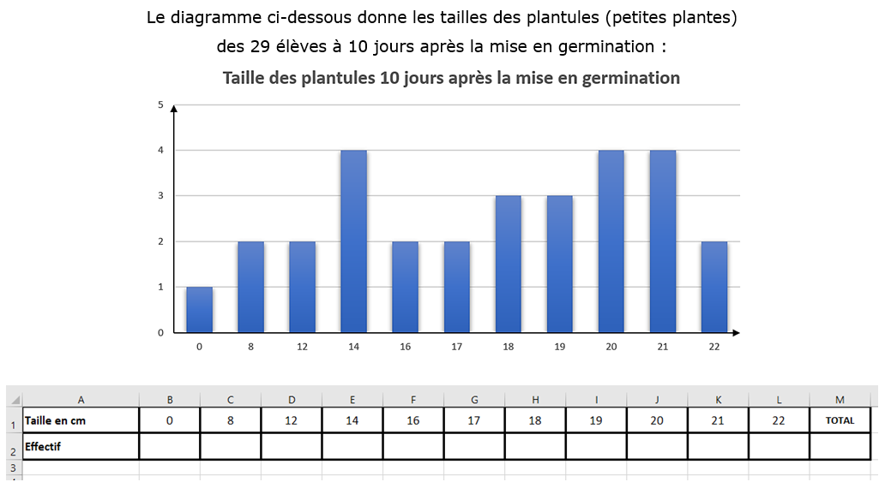

**ALLEZ À LA FEUILLE SUIVANTE S.V.P.**

**Exercice 3 *(18 points)***

Nora veut ouvrir un magasin de souvenirs à Paris et proposer à la vente des tours Eiffel miniatures. Elle contacte deux fournisseurs qui lui envoient chacun sous forme de graphiques le prix à leur payer en fonction du nombre de tours Eiffel achetées.

1) Par lecture graphique, avec la précision qu’elle permet, et sans

justification,

a) Déterminer le prix à payer pour acheter 200 tours Eiffel chez le

fournisseur A.

b) Nora a dépensé 1 300 € chez le fournisseur B. Combien de tours

Eiffel lui a-t-elle achetées ?

2) Lequel de ces fournisseurs propose un prix proportionnel au nombre de

tours Eiffel achetées ?

3) a) Pour le fournisseur A, on admet que le prix des tours Eiffel est donné

par la fonction suivante : f(*x*) = 2,5*x*.

Calculer f(1000).

b) Nora veut acheter 1 000 tours Eiffel. Quel est le fournisseur le moins

cher dans ce cas-là ?

4) Nora contacte un troisième fournisseur, le fournisseur C, qui lui demande

un paiement initial de 150 € pour avoir accès à ses articles, en plus d’un prix unitaire de 2 € par tour Eiffel.

a) Remplir le tableau ci-dessous.

|  |  |  |  |  |  |
| --- | --- | --- | --- | --- | --- |
| Nombre de tours Eiffel | 1 | 100 | 200 | 1 000 | *x* |
| Prix payé en euros avec le fournisseur C | 152 | 350 |  |  |  |

b) Avec 580 €, combien de tours Eiffel peut acheter Nora chez le

fournisseur C ?

c) Résoudre l’équation suivante : 2,5*x* = 150 + 2*x*.

À quoi correspond la solution trouvée ?

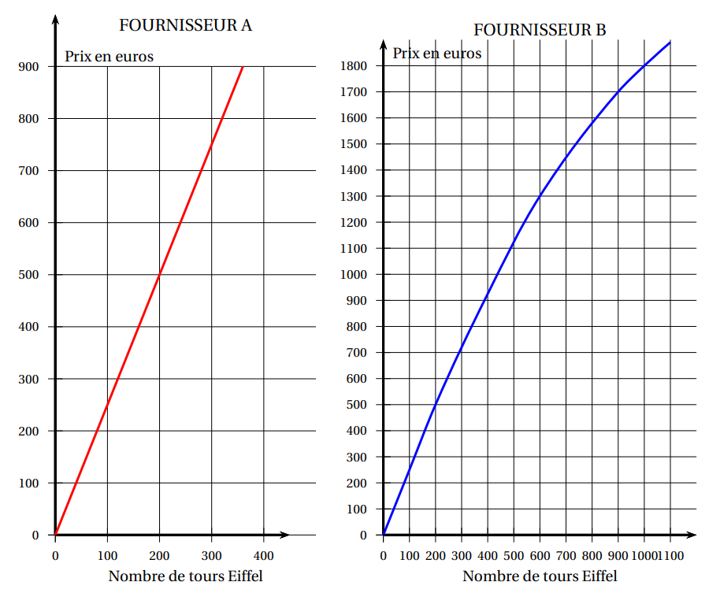

**ALLEZ À LA FEUILLE SUIVANTE S.V.P.**

**Exercice 4 *(22 points)***

Les 3 parties ci-dessous traitent du même thème « le macaron » mais sont indépendants.

**1ère partie**

Répondre par vrai ou faux aux affirmations suivantes en justifiant.

Affirmation 1

Une boîte de macarons coûte 25 €. Si on augmente son prix de 5%

par an pendant deux ans, son nouveau prix sera de 27,50 €.

Affirmation 2

Si une boutique utilise en moyenne 4 kg de sucre par jour, elle utilisera

1,46 ×106 grammes de sucre en une année de 365 jours.

**2ème partie**

Pascale, Alexis et Carole se partagent deux boîtes de 12 macarons chacune.

On sait qu’Alexis a mangé 4 macarons de plus que Pascale et que Pascale en a mangé deux fois moins que Carole.

Soit *x* le nombre de macarons mangés par Pascale.

1) Exprimer en fonction de *x* le nombre de macarons mangés par Alexis.

2) Exprimer en fonction de *x* le nombre de macarons mangés par Carole.

3) Combien de macarons chaque personne a-t-elle mangés ?

**3ème partie**

Pour son mariage, le samedi 20 août 2016, Norbert souhaite se faire livrer des macarons. À l’aide des documents ci-dessous, répondre aux questions suivantes.

1) a) Quel est le coût des 10 boîtes de 12 petits macarons chocolat ?

b) Quel est le coût des 10 boîtes de 12 petits macarons vanille ?

c) Quel est le coût des 5 boîtes de 12 petits macarons framboise ?

d) Quel est le coût des 2 boîtes de 12 petits macarons café ?

e) Quel est le coût des achats sans la livraison ?

2) L’entreprise lui demande de payer 402 € avec les frais de livraison

compris.

a) Calculer le coût de la livraison.

b) En déduire la zone dans laquelle se trouve l’adresse de livraison ?

**Document 1 : Bon de commande de Norbert**

• 10 boîtes de 12 petits macarons chocolat

• 10 boîtes de 12 petits macarons vanille

• 5 boîtes de 12 petits macarons framboise

• 2 boîtes de 12 petits macarons café

• 1 boîte de 6 petits macarons caramel

|  |  |  |
| --- | --- | --- |
| **Document 2 : Tarifs de la boutique** | | |
| Parfum au choix | Jusqu’à 5 boîtes achetées | *À partir de la*  *sixième boîte*  *identique*  *achetée,*  *profitez de*  20*% de*  *réduction*  *sur toutes*  *vos boîtes de*  *ce parfum* |
| Boîte de 6 petits  macarons | 9 € la boîte |
| Boîte de 12 petits  macarons | 16 € la boîtes |
| Boîte de 6 gros  macarons | 13,50 € la boîte |
| Boîte de 12 gros  macarons | 50 € la boîte |
| Les frais de livraison, en supplément, sont détaillés  ci-dessous en fonction de la zone de livraison. | | |

|  |  |  |
| --- | --- | --- |
| **Document 3 : Tarifs de livraison** | | |
|  | En semaine | Samedi et dimanche |
| Zone A | 12,50 € | 17,50 € |
| Zone B | 20 € | 25 € |
| Zone C | 25 € | 30 € |

**ALLEZ À LA FEUILLE SUIVANTE S.V.P.**

**Exercice 5 *(20 points)***

Le Futuroscope est un parc de loisirs situé dans la Vienne.

Voici le bilan d’une année : 1,9 million de visiteurs enregistrés.

1) Combien aurait-il fallu de visiteurs en plus cette année-là pour

atteindre 2 millions de visiteurs ?

2) L’affirmation "Il y a eu entre 5 200 et 5 250 visiteurs par jour cette

année-là" est-elle vraie ? Justifier la réponse.

3) Un professeur organise une sortie pédagogique au Futuroscope pour

ses élèves de troisième. Il veut répartir les 126 garçons et les

90 filles par groupes. Il souhaite que chaque groupe comporte le même nombre de filles et le même nombre de garçons.

a) Donner la liste des diviseurs de 126.

b) Donner la liste des diviseurs de 90.

c) En déduire tous les entiers qui divisent à la fois les nombres

126 et 90.

d) En déduire le plus grand nombre de groupes que le professeur

pourra constituer.

Combien de filles et de garçons y aura-t-il alors dans chaque groupe ?

4) Deux élèves de 3ème , Marie et Adrien, se souviennent avoir vu en

mathématiques que les hauteurs inaccessibles pouvaient être déterminées avec l’ombre.

Ils souhaitent calculer la hauteur de la Gyrotour du Futuroscope.

Marie se place comme indiquée sur la figure ci-dessous, de telle sorte que son ombre coïncide avec celle de la tour. Après avoir effectué plusieurs mesures, Adrien effectue le schéma ci-dessous (le schéma n’est pas à l’échelle), sur lequel les points A, E et B ainsi que les points A, D et C sont alignés.

Calculer la hauteur BC de la Gyrotour.

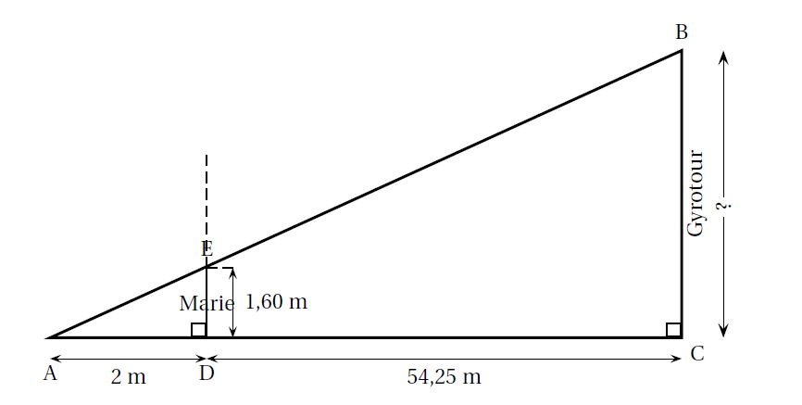

enre

**ALLEZ À LA FEUILLE SUIVANTE S.V.P.**

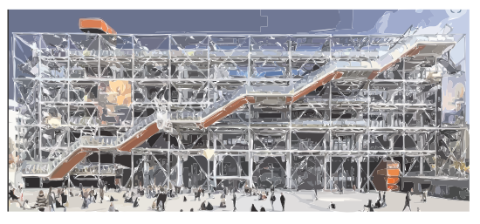**Exercice 6 *(22 points)***

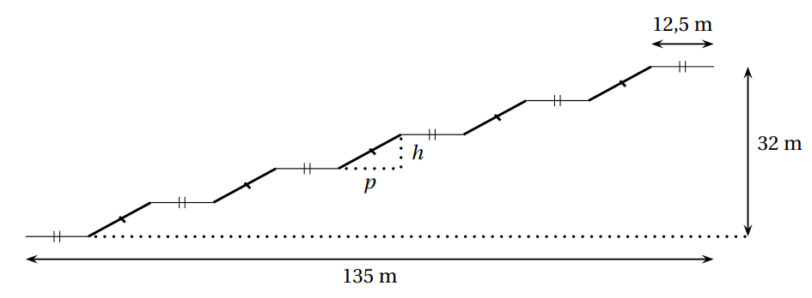Le centre Pompidou est un musée d’art contemporain à Paris. Pour accéder aux étages, il faut utiliser un ensemble d’escalators extérieurs appelé "chenille". La chenille est composée de 5 escalators tous identiques (traits épais sur la figure ci-dessous) et de 6 passerelles horizontales toutes identiques (traits fins horizontaux sur la figure ci-dessous)

1) À l’aide de la figure ci-dessus :

a) Vérifier que la profondeur p de chaque escalator est égale à 12 m.

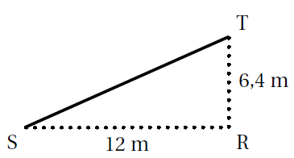b) Calculer la hauteur h de chaque escalator.

2) À l’aide du triangle RST ci-contre :

a) Prouver que la longueur ST d’un

escalator est de 13,6 m.

b) Montrer que la mesure de l’angle

formé par l’escalator avec l’horizontale

(c’est-à-dire l’angle $\hat{RST }$) arrondie au degré est de 28°.

3) Sabine veut représenter la chenille grâce au logiciel Scratch.

Elle a écrit le programme ci-dessous.

On précise que : 1 pas du logiciel correspond à 1m dans la réalité.

Compléter les lignes 6, 7, 9, et 10 ci-dessous, afin d’obtenir le tracé

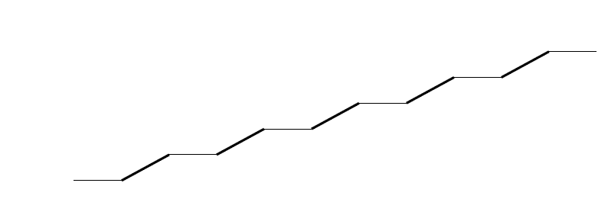suivant de la chenille :

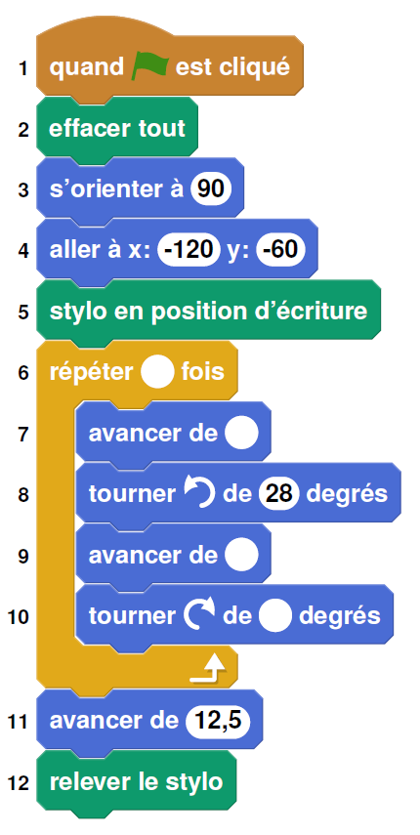

Rappel : "S’orienter à 90"

signifie que l’on est orienté

vers la droite

**FIN**

Le diagramme ci-dessous donne les tailles des plantules (petites plantes)

des 29 élèves à 10 jours après la mise en germination :

